**SKRIPSI**

**PEMANFAATAN KITOSAN SEBAGAI PENGAWET ALAMI TERHADAP IKAN LELE**

**OLEH:**

**NURHAYATI**

**NPM. 152114131**

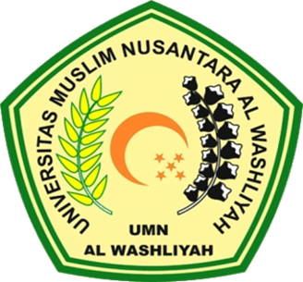

**PROGRAM STUDI SARJANA FARMASI**

**FAKULTAS FARMASI**

**UNIVERSITAS MUSLIM NUSANTARA AL-WASHLIYAH**

**MEDAN**

**2022**

**PEMANFAATAN KITOSAN SEBAGAI PENGAWET ALAMI TERHADAP IKAN LELE**

**SKRIPSI**

**Diajukan untuk melengkapi dan memenuhi syarat-syarat untuk memperoleh Gelar**

**Sarjana Farmasi pada Program Studi Sarjana Farmasi Fakultas Farmasi**

**Universitas Muslim Nusantara Al-Washliyah**

**OLEH:**

**NURHAYATI**

**NPM. 152114131**



**PROGRAM STUDI SARJANA FARMASI**

**FAKULTAS FARMASI**

**UNIVERSITAS MUSLIM NUSANTARA AL-WASHLIYAH**

**MEDAN**

**2022**